**TRƯỜNG THCS TÙNG THIỆN VƯƠNG**

**MÔN: ĐỊA LÍ KHỐI 7**

**Tuần 31: từ ngày 25/04/2022 đến ngày 30/04/2022**

# **BÀI 54: DÂN CƯ, XÃ HỘI CHÂU ÂU**

**Link bài giảng:** [**https://www.youtube.com/watch?v=585eU6GZ2hU**](https://www.youtube.com/watch?v=585eU6GZ2hU)

1. 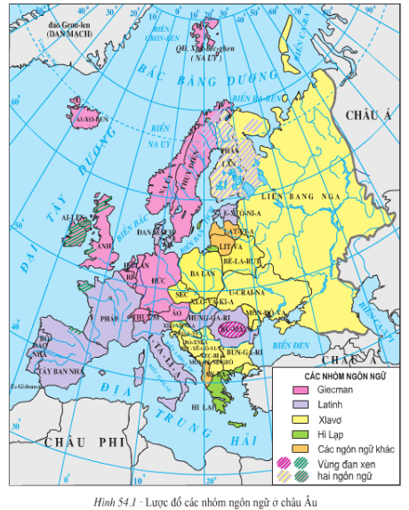**Sự đa dạng về tôn giáo, ngôn ngữ và văn hoá**

- Chủng tộc: Phần lớn dân cư thuộc chủng tộc ơ-rô-pê-ô-ít.

- Tôn giáo: Chủ yếu theo đạo Cơ Đốc giáo (đạo Thiên Chúa, đạo Tin lành) và đạo Chính Thống. Một số vùng còn theo đạo Hồi.

- Các nhóm ngôn ngữ chính:

+ Giecman: Đức, Hà Lan, Bỉ,...

+ Latinh: Italia, Pháp,...

+ Xlavơ: Liên bang Nga, Ba Lan,...

**2. Dân cư Châu âu đang già đi, mức độ đô thị hoá cao**

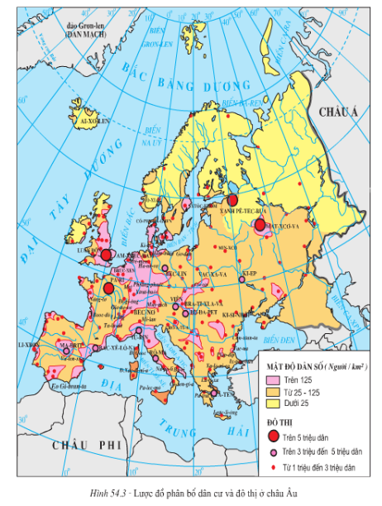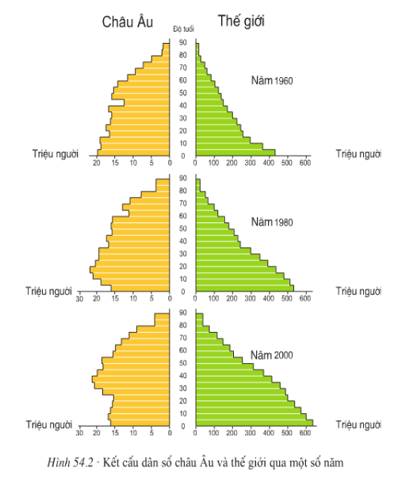

**a. Đặc điểm dân cư châu Âu**

- Tổng dân số: Dân số 727 triệu người (năm 2001), 750 triệu người (2018).

- Đặc điểm dân số:

   + Tỉ lệ gia tăng tự nhiên thấp, chưa tới 0,1%/năm.

   + Nhiều nước tỉ lệ gia tăng tự nhiên âm.

   + Dân số châu Âu có xu hướng đang già đi.

- Phân bố dân cư:

   + Phân bố không đồng đều.

   + Nơi đông dân ở ven biển Tây và Trung Âu, Nam Âu, đồng bằng và thung lũng.

   + Nơi thưa dân là ở phía Bắc và những vùng núi cao.

**b. Đô thị hóa ở châu Âu**

- Tỉ lệ dân thành thị cao chiếm khoảng 75% dân số.

- Các thành phố nối tiếp nhau thành các dải đô thị từ Liverpoor (Anh) đến Côn (Đức).

- Quá trình đô thị hoá ở nông thôn đang được đẩy mạnh.

**\* BÀI TẬP**

**Câu 1: Các dân tộc châu Âu thuộc nhóm ngôn ngữ nào?**

A. Giec-man.  B. Hi lạp.  C. Đan xen hai ngôn ngữ.  D. Các ngôn ngữ khác.

**Câu 2: Dân cư châu Âu thuộc chủng tộc nào?**

A. Nê-grô-ít. B. Môn-gô-lô-ít. C. Ơ-rô-pê-ô-ít. D. Ôt-xtra-lô-ít.

**Câu 3: Các dân tộc châu Âu theo tôn giáo nào?**

A. Đạo Thiên chúa. B. Đạo Hin-đu.  C. Đạo Phật.  D. Bà La Môn.

**Câu 4: Đặc điểm nào không đúng với đô thị hoá ở châu Âu**

A. Tỉ lệ dân thành thị cao. B. Các thành phố nối tiếp nhau tạo thành dải đô thị

C. Đô thị hoá nông thôn phát triển. D. Ngành kinh tế chủ yếu ở đô thị là nông nghiệp

**Câu 5: Mật độ dân số chiếm tỉ lệ diện tích lớn nhất ở châu Âu là:**

A. Trên 125 người/km2. B. Từ 25 - 125 người/km2.  C. 10 - 25 người/km2. D. Dưới 10 người/km2.

**\* DẶN DÒ**

- Vào K12Online: xem lại bài học, tài liệu và làm bài tập củng cố, chép nội dung ghi bài vào tập.

* Mọi ý kiến thắc mắc cần giải đáp các em có thể trao đổi trực tiếp với giáo viên

|  |  |  |
| --- | --- | --- |
| **Họ tên GV** | **Lớp dạy** | **Zalo** |
| **Cô Phùng Thị Luyến** | 7/11, 7/12 | 0975593457 |
| **Cô Trinh** | 7/4, 7/6, 7/8, 7/10 | 0906969501 |
| **Thầy Dương Phương Thương** | 7/1,7/2, 7/3, 7/5,7/7, 7/9 | 0981628986 |